Образовательный маршрут для совместной деятельности
детей и родителей в сети Интернет по теме «9 мая - День Победы».
«Животные на войне»
Цель:
1. Формирование у дошкольников патриотической позиции.

Задачи:
1. Воспитывать чувство гордости за победу русского народа в Великой Отечественной войне.
2. Познакомить детей с ролью животных на войне.
3. Развивать любознательность, расширять кругозор детей, стремление узнать больше нового, полезного, интересного.
4. Воспитывать дружелюбие, желание совершать добрые поступки.
5. Воспитывать у детей гуманное отношение к животным.

Уважаемые родители!
Идут годы, меняется жизнь, но время не в силах стереть из нашей памяти великую дату – 9 мая 1945 года. Этот день отмечают в каждой семье, как великий праздник – День Победы в Великой Отечественной войне. Победа далась нелегко, использовались все возможные ресурсы.
Великая Отечественная война - страшный период в истории нашей страны. Но именно в это время наиболее ярко проявились такие качества как отвага, дружба, взаимопомощь, мужество, преданность… . Но они были присущи не только людям, но и их четвероногим друзьям – животным. В годы войны на фронтах людям помогали собаки, лошади, олени, голуби и даже верблюды. Они не получали званий, им не давали орденов и медалей. Они совершали подвиги, даже не зная об этом. Они просто делали то, чему их научили люди. И погибали, как люди, но погибая, они спасали тысячи человеческих жизней.
Если внимательно присмотреться к животным, то можно заметить, что они совсем не похожи друг на друга, что они не на одно «лицо», как думают некоторые люди: у каждого свои привычки, повадки и свой «характер». Тысячелетиями, находясь в общении с человеком, домашние животные стали значительно «культурнее» и «умнее», чем их дикие предки. Особенно это заметно на собаке, самом верном друге человека.
В предлагаемом образовательном маршруте вы познакомите детей с животными, которые принимали участие в Великой Отечественной войне.

Шаг 1. Просмотр фильма «Собаки на войне» пройдя по ссылке:
http://yandex.ru/video/search?suggest_reqid=560241306142924383006752358139406&filmId=2EoEekhgUXI&text=животные%20на%20войне%20вов%20видео&_=1429300785330&safety=1
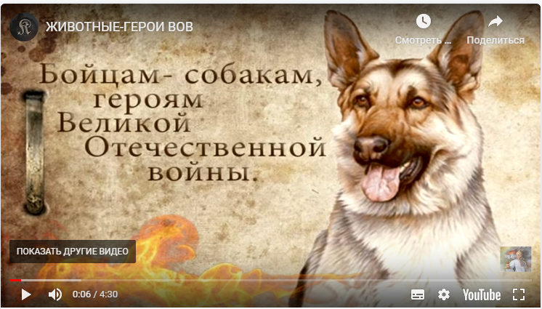
При помощи наводящих вопросов, проведите беседу о просмотренном видео.
Спросите у ребенка:
1) Какую помощь оказывали собаки людям во время войны?
2) О каких военных профессиях собак упоминается в фильме? (санитарные собаки, собаки – связисты, собаки – миноискатели, диверсионные собаки, ездовые собаки, сторожевые собаки).
3) Кто дрессировал собак? (кинолог)

В Волгограде находится единственный в России памятник собакам-подрывникам.
В Волгограде на площади Чекистов находится единственный в России памятник собакам-подрывникам, оборонявшим Сталинград в годы Великой Отечественной Войны. 28 мая 2011 года в Волгограде на площади Чекистов был открыт единственный в России памятник собакам-подрывникам, оборонявшим Сталинград в годы Великой Отечественной Войны.
На ней закреплена сумка с тротилом и взрывателем, как это было во время войны. По замыслу авторов композиции, это собирательный образ преданного друга человека и настоящего бойца.
Верный друг запечатлен в бронзе в натуральную величину. С тем снаряжением, с которым эти самоотверженные бойцы уходили в бой. И, к сожалению, не возвращались. Жертвуя собой, они спасали других – сотни, если не тысячи красноармейцев.
Открытый памятник – это памятник четвероногим друзьям человека, солдатам, которые никогда не представлялись к награждению орденами и медалями за свои подвиги, но которые и по сегодняшний день продолжают нести нелегкую службу.
Напряженный взгляд у четвероногого бронзового солдата, который готов ринуться в бой после команды своего хозяина. Задание для служебных собак было одно – максимально близко подобраться к вражескому танку. Только за первые месяцы Сталинградской битвы собаки уничтожили свыше 20 немецких танков. К исходу сражения на Волге эта цифра возросла до 180 единиц.
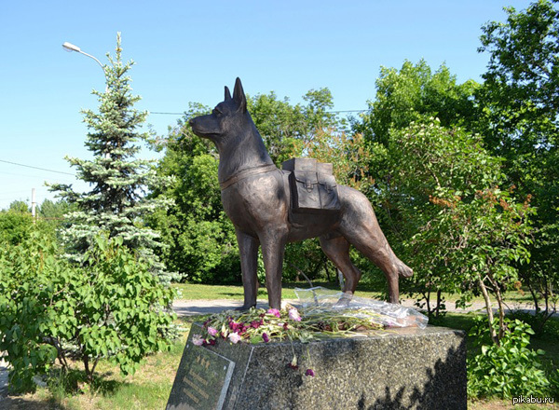
http://pikabu.ru/story/edinstvennyiy_v_rossii_pamyatnik_sobakampodryivnikam_1444296
Предложите ребенку раскрасить любую понравившуюся собаку:
http://zaikinmir.ru/raskras/raskraski-jivotnie/dog-raskraski.html


Но не только собаки принимали участие в ВОВ. В шаге № 2, нашего образовательного маршрута, вы узнаете о других животных и птицах, помогающих солдатам.
Шаг 2. Знакомство с животными, принимавшими участие в Великой Отечественной войне.
http://gym6-perm.narod.ru/12/7/1/12/index.html
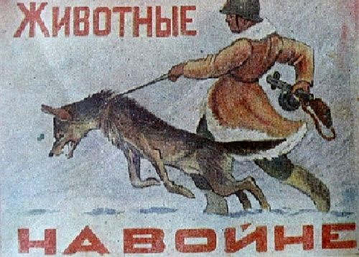
В те годы рядом с солдатами на фронте воевали и те, кого мы называем нашими меньшими братьями: звери и птицы. Им не давали орденов, они не получали званий. Они совершали подвиги, не зная этого. Они просто делали то, чему их научили люди – и гибли, как и люди. Но, погибая, они спасали тысячи человеческих жизней.
http://www.chronoton.ru/nature/zvery-na-voine
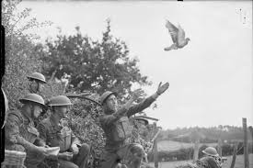
Беседа с наводящими вопросами. Спросите у ребенка:
1) Какие животные принимали участие в Великой Отечественной войне?
2) Каких животных вы и не предполагали увидеть на военной арене?
И т.д.
Пройдя по ссылке, можно посмотреть и скачать презентации «Животные на войне»
http://www.myshared.ru/slide/991704/
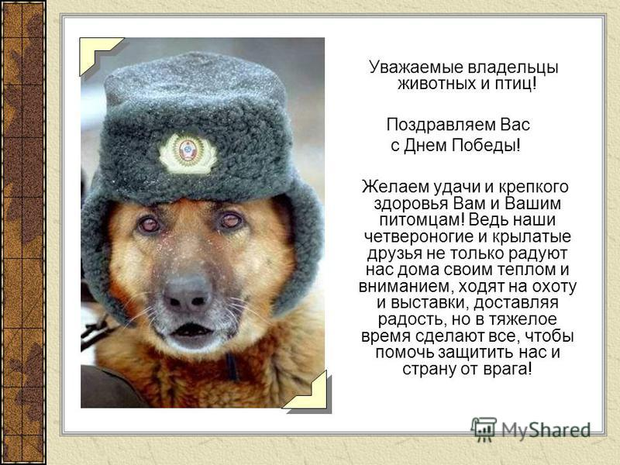
http://infourok.ru/prezentaciya_zhivotnye_na_velikoy_otechestvennoy_voyne-483481.htm
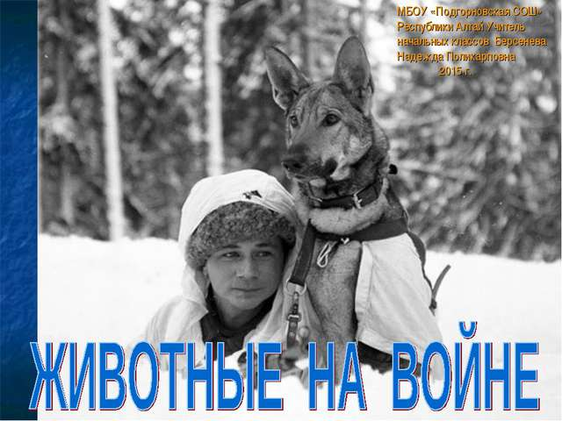
Шаг 3. «Животные - герои Великой Отечественной Войны»
Об участии животных в ВОВ мы имеем представление в основном по таким фильмам, как "Четыре танкиста и собака", а были среди них и настоящие герои.

Великая Отечественная война – это страшный период в истории нашей страны. Но именно в это время наиболее ярко проявились такие качества как отвага, дружба, взаимопомощь, мужество, преданность, и они были присущи не только людям, но и их четвероногим друзьям – животным, в частности, собакам.
Не многие из нас знают об этих четвероногих героях, спасших сотни тысяч человеческих жизней. Возможно, некоторые ветераны ВОВ остались живы только благодаря их отличной работе и беспрекословному исполнению своего долга – помогать человеку в любой ситуации, даже если она будет стоить им жизни.
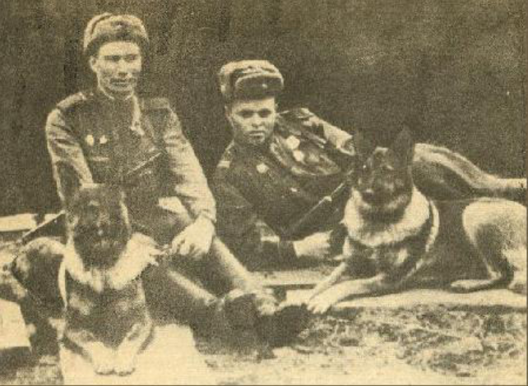
http://parapsicholog.livejournal.com/223532.html
Беседа. Спросите у ребенка:
1) Какой поступок животного больше всего запомнился?
2) Какому животному он бы поставил памятник?
И т.д.

Предложите ребенку нарисовать памятник животному.
Пройдя по ссылке, покажите какие памятники есть во всем мире животным:
https://yandex.ru/images/search?text=памятники%20животным&suggest_reqid=227911805142942715849500624478286&uinfo=sw-1366-sh-768-ww-1349-wh-659-pd-1-wp-16x9_1366x768
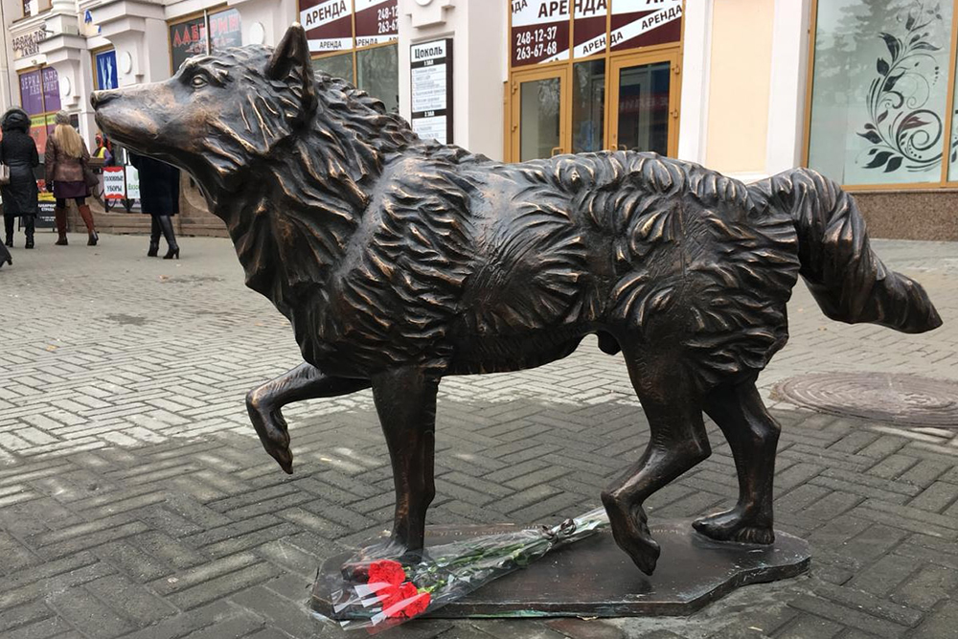

Шаг 4. Просмотр мультфильмов
Предлагаем вместе с детьми посмотреть увлекательный мультфильм «Солдатская сказка» по сказке К.Паустовского о ВОВ, в котором очень интересно рассказано о жуке-герое, который спас солдата.
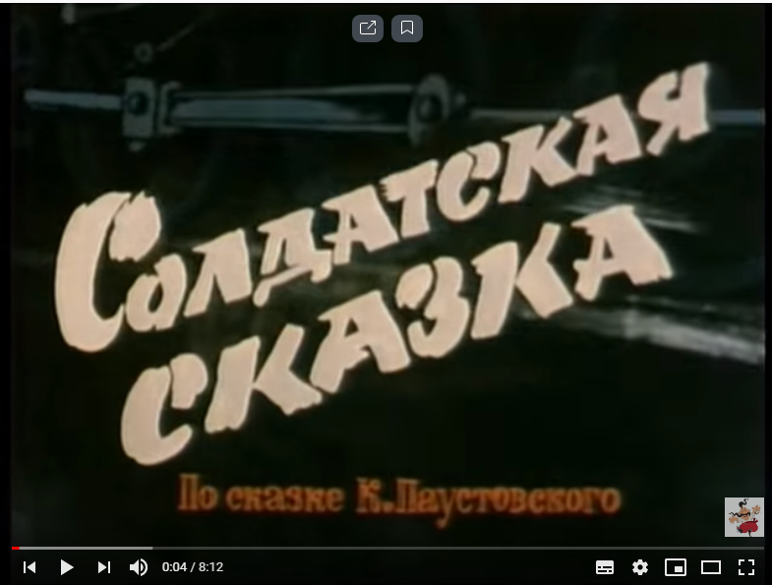
http://www.youtube.com/watch?v=ucAGfi006_g&list=PLNNXbJgpekOBN8RNCQ3H435HVHq7KMjsB
«Воспоминание»
http://www.youtube.com/watch?v=hF9eoHAuqp4&index=3&list=PLNNXbJgpekOBN8RNCQ3H435HVHq7KMjsB Автор сценария Юрий Яковлев
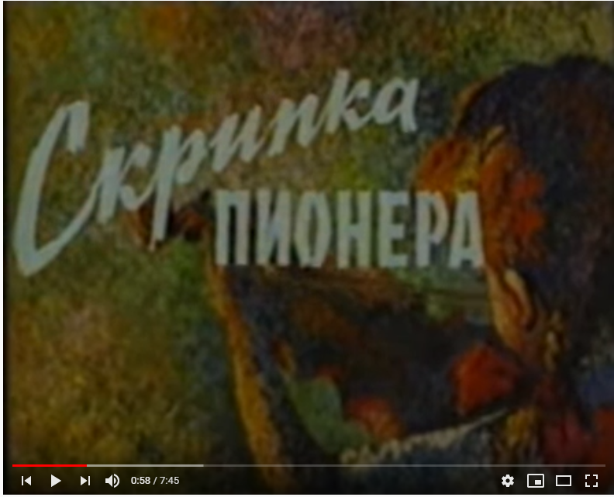
Графический диктант. Для такого диктанта нужно взять тетрадный лист в клетку, отступить по 6 клеток сверху и слева и начинать рисовать сначала по образцу, а затем под диктовку родителей.
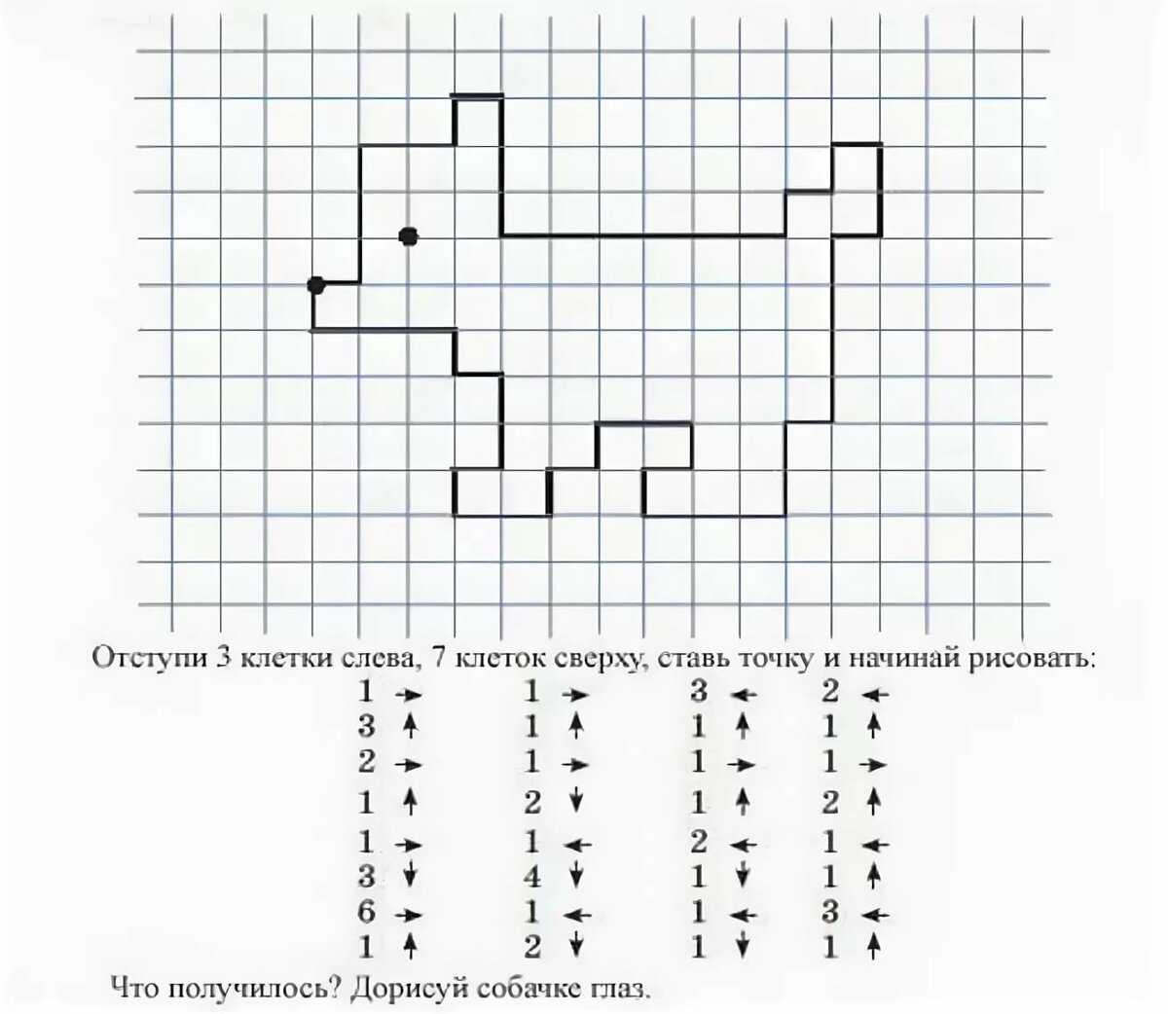

Шаг 5. Чтение сборника рассказов Великанова В.Д. «Разбойник и Мишка»
В книгу вошли рассказы познавательного характера, повествующие о животных, которые помогали советским воинам в годы Великой Отечественной войны.
http://modernlib.ru/books/velikanov_vasiliy/razboynik_i_mishka_rasskazi/read/
Фотографии «Животные на войне».

https://yandex.ru/images/search?text=фотографии%20животные%20на%20великой%20отечественной%20войне&suggest_reqid=560241306142924383096867565159066&uinfo=sw-1366-sh-768-ww-1349-wh-659-pd-1-wp-16x9_1366x768
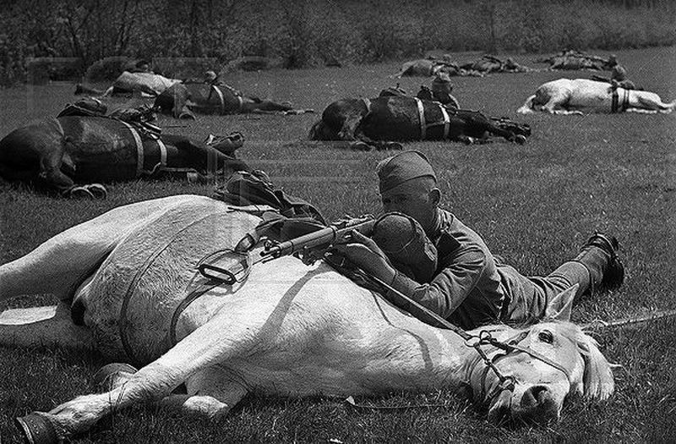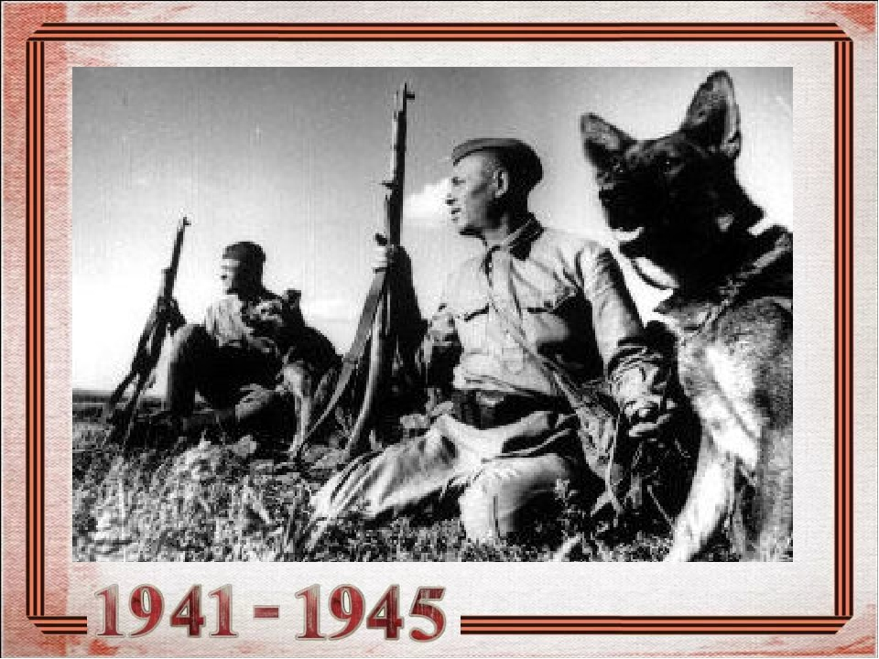

Предлагаем пройти по ссылке https://youtu.be/a6K_ffpvgfs
и в технике оригами сделать собачку из бумаги
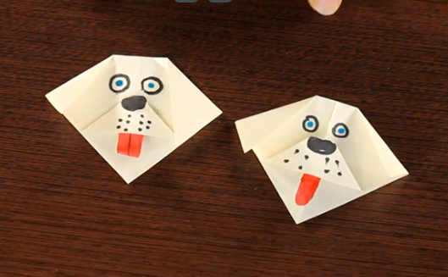

Мы должны помнить о том, сколько жизней спасли четвероногие друзья.
Ведь они это делали не за награды, не за медали, не за деньги. Они делали это из любви к своим хозяевам. Ни секунды не думая, бросались под танк. Так же, как наши деды и прадеды, отдавали свои жизни за Родину.
Собак не поминают поименно,
Им не дают наград и орденов,
Но всё же должен помнить мир спасённый,
О подвиге собак со всех дворов!
Залпы орудий давно отгремели. Но в народной памяти подвиг четвероногих друзей воинов жив, как жива и память о тех, кто отстоял мир на нашей земле.
Задание детям
Найди спрятанные слова животных
https://avatars.mds.yandex.net/get-pdb/2080263/d518e1cc-6226-424e-be79-e0c6da9321f9/s1200
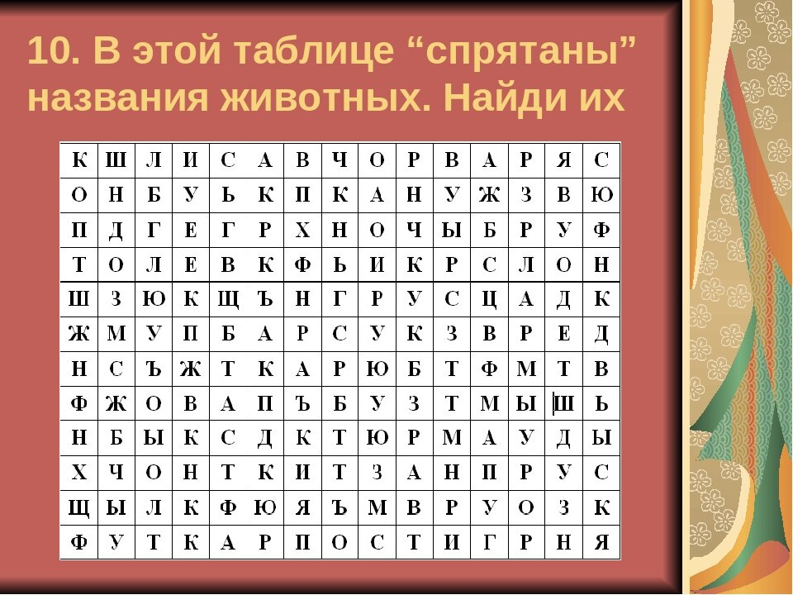
Наш маршрут закончен...

